פעילות הכנה לקראת סיור בתחנת הכוח

גז טבעי הוא מקור אנרגיה, שבדומה לנפט נמצא במאגרים בבטן האדמה. הגז הטבעי שונה מגז הבישול, גז פחמימני מעובה - גפ"מ. בעוד שהגפ"מ הוא תוצר של זיקוק נפט, הגז הטבעי נשאב מבטן האדמה, עובר ניקוי וטיפול ומוכן לשימוש. על השוני בין גז טבעי וגפ"מ ניתן ללמוד במבנית גז טבעי וגפ"מ כמקור אנרגיה. הגז הטבעי הינו תערובת שמעל 90% ממנה הוא מתאן. על הגז טבעי כתערובת ניתן ללמוד במבנית גז טבעי כתערובת.
בדומה לדלקים ומקורות אנרגיה אחרים, דוגמת הנפט, הסולר, המזוט, הפחם ואחרים, גם הגז הטבעי מהווה מקור אנרגיה ראשוני, ממנו ניתן לייצר חשמל ולהפיק חום ואנרגיה מכאנית. במבנית זאת נתייחס לגז טבעי כמקור אנרגיה להפקת חשמל בתחנות כוח. החל משנת 2004 התחילו להשתמש בגז טבעי כמקור אנרגיה להפקת חשמל בישראל, והשימוש בגז טבעי רק הולך ומתרחב.

יתרונותיו של הגז הטבעי על פני מקורות אנרגיה אחרים:
יתרון כלכלי: מחיר הגז הטבעי זול יותר בהשוואה למחירי דלקים אחרים.
יתרון סביבתי: הגז הטבעי נקי יותר מהדלקים האחרים ופולט לסביבה פחות מזהמים ופחות גזי חממה.
מידת נצילות: הגז הטבעי נחשב לדלק יעיל במיוחד ונצילותו גבוהה יחסית. הפקת חשמל באמצעות גז טבעי זולה יותר ממרבית הדלקים. כאשר משתמשים בגז טבעי בתחנות לייצור חשמל, המנצלות אף את החום השיורי שנוצר במהלך תהליך הפקת החשמל, מגיעה נצילות החומר הראשוני בהן לכ- 80% בעוד שהנצילות בתחנות ייצור חשמל מבוססות פחם עומדת על 35% בערך.
במסגרת מבנית זו תוכלו לצאת לסיור באחת מתחנות הכוח מונעות גז טבעי בישראל שקרובות לבית ספרכם.

בעמוד הבא לרשותכם מפת ארץ ישראל עליה מסומנות כל תחנות הכוח מונעות גז טבעי בישראל.

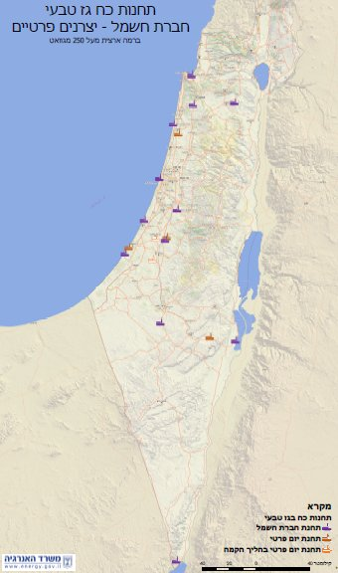

התלמידים יכולים להיעזר במקורות מידע הבאים:
- כיצד פועלת תחנת כוח מונעת גז טבעי
- הסבר כיצד פועלת תחנת כוח מונעת גז טבעי
- תחנות כוח עם טורבינות גז של חברת חשמל
- תחנת הכוח דוראד – תחנת כוח פרטית
- תחנת הכוח דליה אנרגיות – תחנת כוח פרטית

